МЕТОДИЧЕСКИЙ ПАСПОРТ
Тренера по виду спорта самбо, дзюдо
МБУ «СШ №1»
Костюченко Сергей Сергеевич | 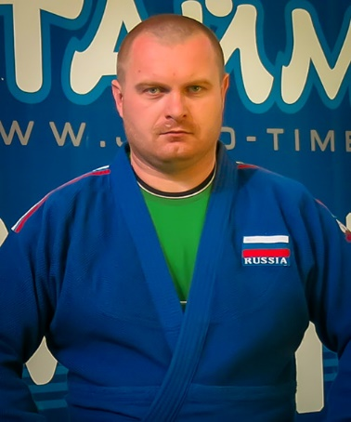

Образование: высшее

Специальность: педагог по физической культуре и спорту
Учебное заведение: "Славянский государственный педагогический институт"
Квалификационная категория: нет

Повышение квалификации: ФГАОУ ВО ЮФУ 72ч
Стаж: 3 года

